柠檬的副产品是以柠檬为原料，通过加工、制造等方式制作出的产品，这些副产品可以用于食用、饮料、化妆品、保健品等行业

柠檬皮

柠檬皮中含有丰富的精油,可以用于制作柠檬皮油,用于香水、化妆品和饮料中。柠檬皮油具有浓郁的柠檬香味,能够提高产品的品质。此外,柠檬皮还可以用于制作清洁剂和空气清新剂等产品。例如,将柠檬皮放入清洁剂中,可以提高清洁剂的香味,使清洁剂更加清新

* 柠檬皮油
  + 柠檬可以提取出柠檬醛作为香料
  + 柠檬可以提取出柠檬皮油用于制作香水
  + 柠檬化妆品:柠檬化妆品是将柠檬的精华与其他成分混合,制作出的具有柠檬香味的化妆品
  + 柠檬味空气清新剂
  + 柠檬味洗洁精

## 柠檬汁

柠檬汁:柠檬汁是柠檬的精华,可以作为饮料的调味料,为饮料提供酸味和香味。柠檬汁还可以用于烹饪,为菜肴提供柠檬的味道。例如,在烤鱼时,将柠檬汁涂在鱼上,可以使鱼肉更加美味。此外,柠檬汁还可以用于制作糖果和糕点等食品。例如,将柠檬汁加入蛋糕中,可以使蛋糕更加美味。

* 很多由柠檬汁制的产品
  + 柠檬糖果:柠檬糖果是将柠檬汁与其他成分混合,制作出的具有柠檬味道的糖果。柠檬糖果可以有各种各样的形状,比如球形、条形、块形等。常见的柠檬糖果包括柠檬糖、柠檬酥、柠檬饼干等。
  + 柠檬糕点:柠檬糕点是将柠檬汁与其他成分混合,制作出的具有柠檬味道的糕点。柠檬糕点可以有各种各样的形式,比如蛋糕、饼干、布丁等。常见的柠檬糕点包括柠檬蛋糕、柠檬派、柠檬布丁等。
  + 柠檬饮料:柠檬饮料是将柠檬汁与其他成分混合,制作出的具有柠檬味道的饮料。柠檬饮料可以冷饮,也可以热饮。常见的柠檬饮料包括：柠檬汽水、柠檬果汁、柠檬茶等。
    - 柠檬汁为常用饮品柠檬汁是新鲜柠檬经榨挤后得到的汁液，酸味极浓，伴有淡淡的苦涩和清香味道。
    - 柠檬汁含有糖类、维生素c、维生素B1、B2，烟酸、钙、磷、铁等营养成分。
    - 柠檬汁为常用饮品，也是上等调味品，常用于西式菜肴和面点的制作中。柠檬果汁具有止咳、化痰、生津健脾等功效，能增强免疫力、延缓衰老。
  + 下图为柠檬营养成分表

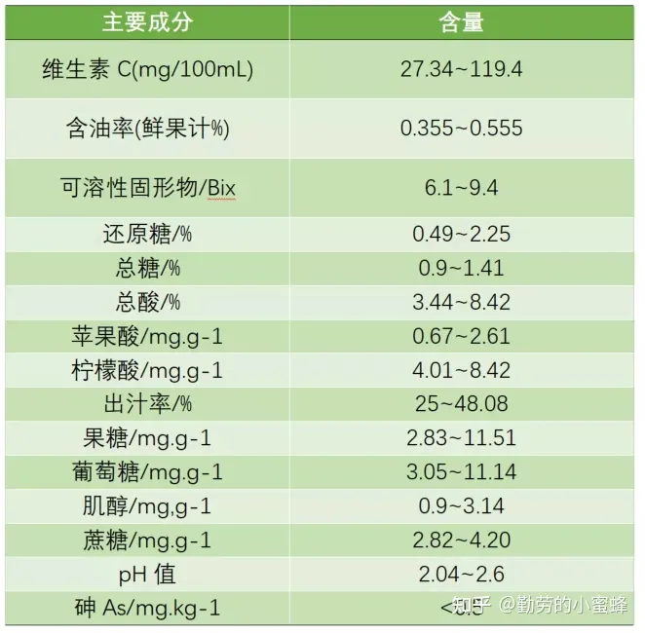

## 柠檬果肉

柠檬果肉:柠檬果肉中含有丰富的维生素C和抗氧化剂,可以用于制作果酱和蛋糕等食品。

* 柠檬果酱：将柠檬果肉和糖一起煮制成果酱，可以用于涂抹在面包、蛋糕或者搭配酸奶食用。
* 柠檬果冻：利用柠檬果肉和果汁制作果冻，口感清新爽口，是夏季非常受欢迎的甜点。
* 柠檬蜜饯：柠檬干受很多年轻人喜爱

## 农副产品的销售

* 柠檬农副产品销售渠道

主要包括线下店铺以及电商平台，同时互联网带货热度也很高

* 柠檬农副产品的市场需求可以根据以下因素进行分析：

1. 消费者数量：。柠檬农副产品主要受到喜欢柠檬风味、注重健康生活的消费者群体的青睐。此外，柠檬农副产品也常用于食品加工、饮料制作等行业，供应给餐饮企业和食品制造商等商业客户。
2. 消费者偏好：消费者对于柠檬农副产品的偏好可能涉及到产品的口感、风味、品质等方面。
3. 竞争对手：柠檬农副产品市场上可能存在其他竞争对手，例如其他柠檬农副产品的生产商、饮料制造商、果酱生产商等。
4. 市场趋势：了解柠檬农副产品市场的趋势也是必要的，人们更加关注纯天然无添加的柠檬副产品。

* 柠檬农副产品的销售策略

1. 定价策略：定价是决定产品在市场上的价格的策略。柠檬农副产品的定价可以根据成本、市场需求和竞争对手的定价水平来确定。
2. 促销策略：促销活动可以帮助提高柠檬农副产品的知名度并吸引更多消费者。可以通过社交媒体广告、优惠券等方式进行宣传和促销。
3. 渠道策略：选择适合的销售渠道可以帮助你更好地将柠檬农副产品推向市场，可以选择传统的零售渠道，如超市、便利店和农贸市场等地方。
4. 品牌建设：在市场中建立一个强大的品牌形象对柠檬农副产品的销售至关重要。你可以通过提供高品质的产品、注重客户服务以及积极参与社交媒体等方式来加强品牌形象。
5. 消费者教育：柠檬农副产品可能需要一些消费者教育，帮助消费者了解产品的特点和用途。